**Музыкальная гостиная «Достояние Урала»**

**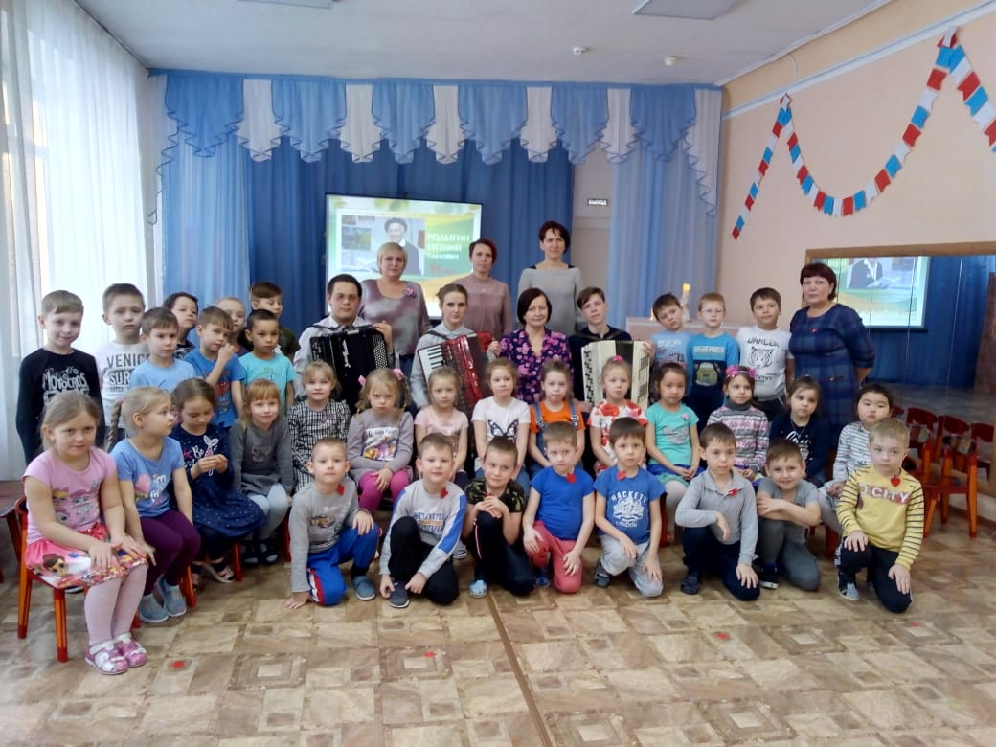***Музыкальный руководитель:*

*Ирина Константиновна Тетюева*

2020 год в Сверловской области объявлен годом уральского композитора Евгения Павловича Родыгина, в честь его 95-летия.

Накануне такого большого события, 14 февраля, дети старшей и подготовительных групп познакомились с творчеством Е.П.Родыгина. Мы отправились в музыкальное путешествие по страницам биографии композитора. Прослушали известные песни: «Едут новоселы», «Уральская рябинушка», «Белым снегом».

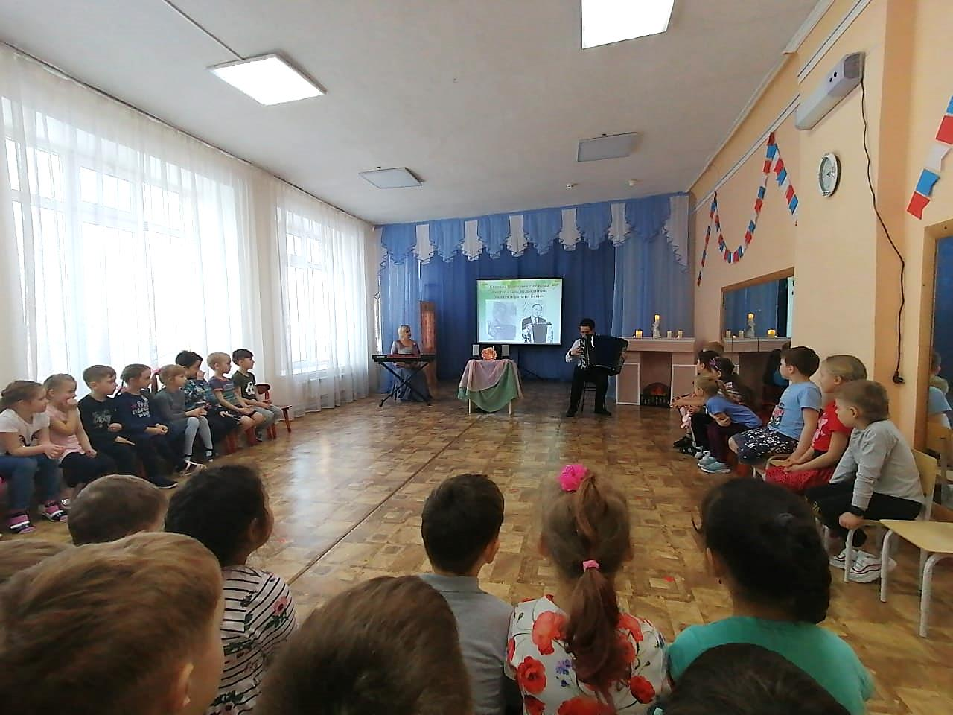Особое внимание детей было обращено на то, что с детства Евгений Павлович мечтал стать музыкантом, и учился игре на баяне. Детям повезло увидеть и услышать как звучат настоящие баян и аккордеон. В гости к детям пришли учащиеся ирбитской детской музыкальной школы вместе с преподавателем Анохиной Л.П. Наши гости исполнили несколько удивительных музыкальных произведений. Андрей Добрычев (баян) сыграл «Скорый поезд», Алина Зюзева (аккордеон) «На карнавале», и дуэт баянистов Андрей и Захар исполнили «Латиноамериканский танец «Тико-тико».

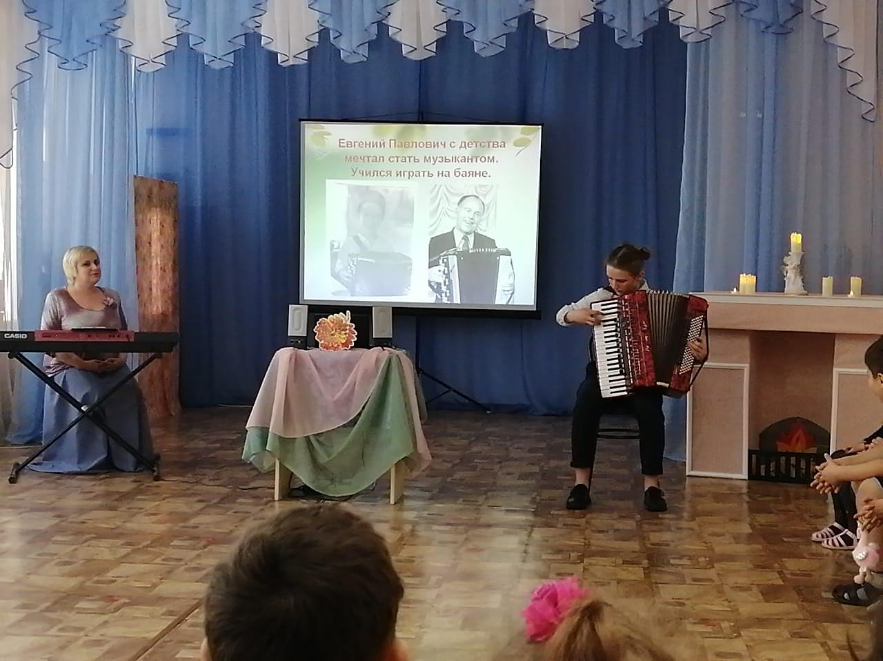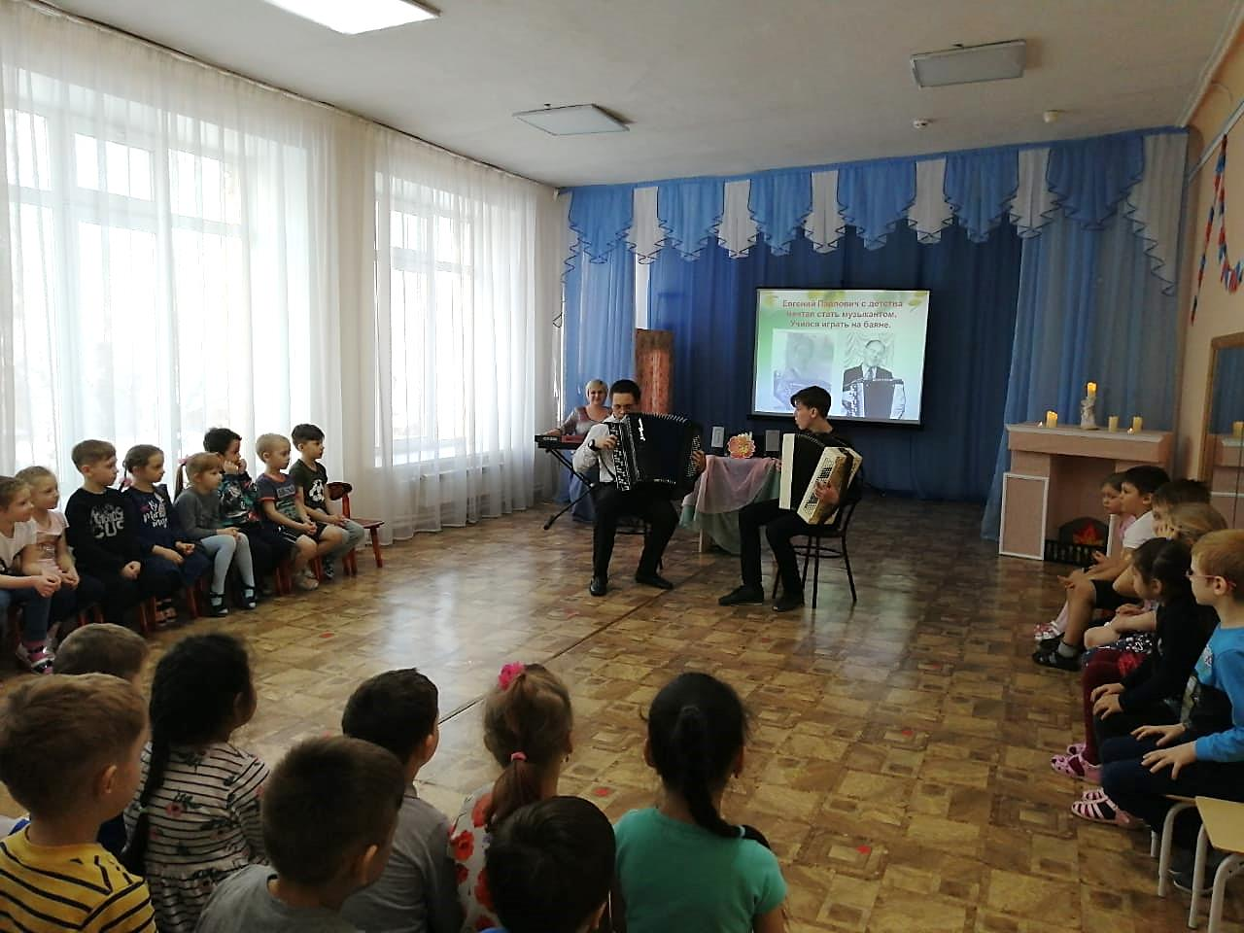

В заключении дети просмотрели видеоклип на песню «Свердловский вальс» с видами Екатеринбурга, и как будто прогулялись по его улицам. Конечно, для дошкольников репертуар песен Е.П. Родыгина сложен, но благодаря исполнению педагогов, слушанию в домашней обстановке, дети с удовольствие подпевают припев «Уральской рябинушки».

На одном дыхании пролетело время в музыкальной гостиной. На память осталась общая фотография с музыкантами, и популярные мелодии уральского композитора Е.П. Родыгина.